Клас: 3Б (1група) Дата:01.04.22

Предмет:Англійська мова Вчитель: Акан Я.В.

***Тема :Мій домашній улюбленець.***

***Хід уроку***

***1.Greatings(Привітання).***

Good morning!How are you doing,Children?

Доброго ранку! Як справи, діти?

***2.Learning new words.*** Запишемо нові слова у словник:

Cow / кау / корова

Hen / хен / курка

Goat / гоут / коза

Sheep / шіп / вівця

Chick / чік / курча

Pig / піг / свиня

Duck / дак / качка

***3.Focus on grammar.***

Знайомимося з граматикою.

Форма множини іменників англійської мови утворюється за допомогою закінчень –s, -es.

ВИНЯТКИ:

A sheep – sheep (вівця – вівці)

A deer – deer (олень – олені)

A moose – moose (лось – лосі)

A goose – geese (гусак – гуси)

A mouse – mice (миша – миші)

A calf – calves (теля – телята)

***4.Speaking(Говоріння).***

Працюємо у підручнику усно.

- З’єднайте назви дорослих тварин і їхніх малят (вправа 3 сторінка 71).

- Утворіть множину правильно (вправа 5 сторінка 71).

***5. Writing.(Письмо).***

Працюємо у друкованому зошиті письмово.

* Напишіть назви дорослих тварин поряд з назвами їхніх малят (вправа 2 сторінка 47).

Piglet, lamb, kid, duckling, calf.

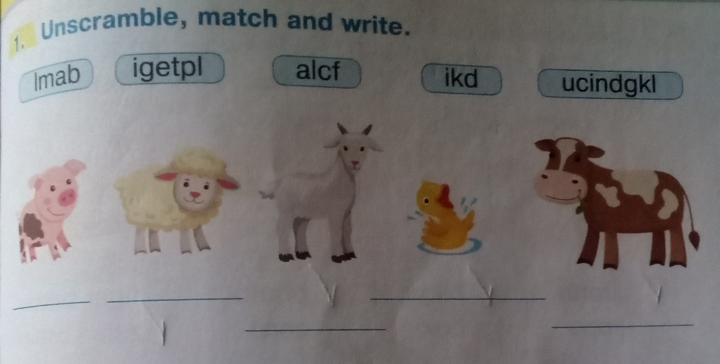

* Напишіть множину іменників (вправа 3 сторінка 47).

Слова: pig, sheep, mouse, cow, calf, goose.

Робіть так:

15 – fifteen pigs

23 – twenty-three …

40 – forty …

33 – thirty-three …

18 – eighteen …

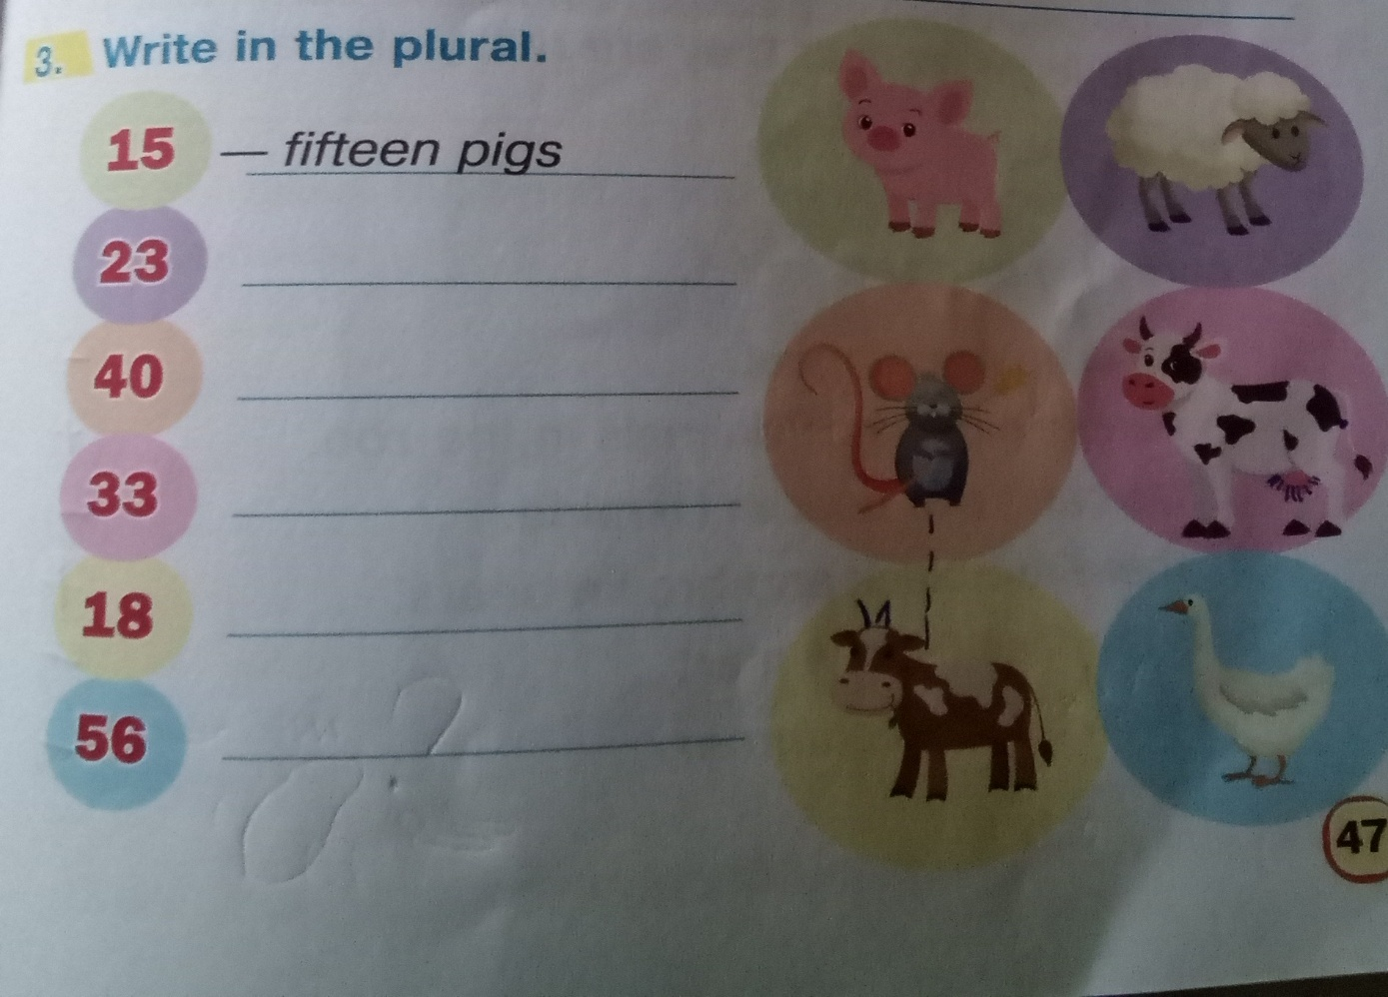56 – fifty-six …

***6.Homework.***

Домашнє завдання: вправа 1 сторінка 70, вправа 1 сторінка 71 усно (вивчити нові слова).

***Виконану письмову вправу надсилати у вайбер (0688060638)-Яна Вячеславівна або прикріпити на Human.***